GUÍA DE EJERCICIOS
Producto cruz, estática e inercia de rotación
CADETE_______________________________________________ curso _____________

PRODUCTO CRUZ

  - Dados los siguientes pares de vectores y mediante el método analítico, determinar el vector perpendicular al plano formado por ellos.
    - $\vec{E }= -3\hat{i}+2\hat{j}$ $\vec{F}=\hat{i}+ 5\hat{j}$
    - $\vec{ G}= -6\hat{i }-4\hat{j}$ $\vec{H}=4\hat{i}+3\hat{j}$

  - Determinar el vector unitario perpendicular al plano formado por los vectores:

$$\vec{S}=2\hat{i}-6\hat{J}-3\hat{k}$$
$$\vec{T}=4\hat{i}+3\hat{J}-\hat{k}$$

  - Dados los vectores $\vec{U}=α\hat{i}+4\hat{j}$ y $\vec{V}=9\hat{i}+12\hat{j}+β\hat{k},$ encontrar los valores de “α” y “β”, de manera que ambos vectores sean paralelos.

  - Considere el cubo de la figura de lado a = 2[u] y los vectores $\vec{A}$ y $\vec{B}$.

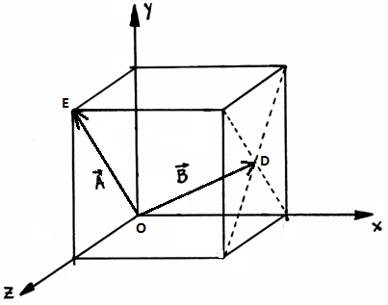

- Escriba los vectores $\vec{A}$ y $\vec{B}$ en coordenadas rectangulares (cartesianas)
- Encuentre el ángulo entre los vectores $\vec{A}$ y $\vec{B}$ utilizando producto cruz.

ESTÁTICA

  - Una regla uniforme de 1 [m] de longitud y masa 60 [g], tiene a 5 [cm] del extremo A una masa de 20 [g]. Determinar a qué distancia del punto A, es decir X, mantendrá el equilibrio sobre el filo del puntal triangular. Resp: 39 [cm]
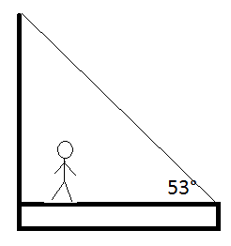
  - Una viga horizontal uniforme de 8 [m] de largo y 200 [N] de peso está unida a un muro por medio de una conexión de pasador. Su extremo alejado está sostenido por un cable que forma un ángulo de 53° con la horizontal. Si un cadete de 600 [N] está parado a 2 [m] del muro, encuentre la tensión en el cable y la fuerza ejercida por el muro sobre la viga.

  - El sistema mostrado en la figura está en equilibrio. El objeto que cuelga del extremo de la viga homogénea S pesa 200 [N] y la propia viga pesa 400 [N].
Calcule:
    - La tensión en el cable C. Resp: 1034 [N]
    - La magnitud de la fuerza del pivote P sobre la viga. Resp: 1451 [N]
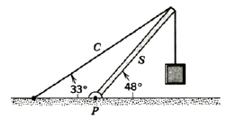

  - En la siguiente figura se muestra una barra con masa m = 1.5 [kg], que es sujetada a la pared con un cable perpendicular a la barra que forma un ángulo θ= 60° con la pared. Determinar la magnitud de la fuerza en el pasador A en [N] si la masa del bloque que cuelga de un segundo cable es M = 3 [kg].

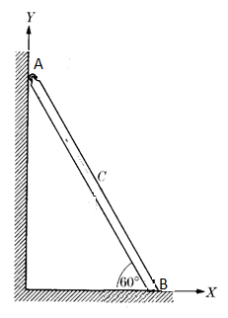

  - Una escalera AB de peso 40 [N] descansa sobre una pared vertical, haciendo un ángulo de 60° con el suelo. Encontrar las fuerzas sobre la escalera en A y B. La escalera tiene rodillos en A de modo que la fricción es despreciable.

  - Una barra horizontal de 6 [m] de longitud y cuyo peso es de 400[N], se encuentra pivoteada al costado de un buque por medio de un pasador P, como indica la figura. La barra lleva sujeto un cable en un punto localizado a 4,5 [m] del pasador. Además, en su extremo derecho sostiene un bote salvavidas cuyo peso es de W = 1200 [N]. Considerando que el sistema está en equilibrio, calcule:
  - La tensión en el cable C.
  - La magnitud de la fuerza que ejerce el pasador P sobre la barra.
W
C
37°
37°

P

INERCIA DE ROTACIÓN

11. Las masas y coordenadas de cuatro partículas son las siguientes: 50 [g], x = 2 [cm], y =2 [cm]; 25 [g], x = 0, y = 4 [cm]; 25 [g], x = -3 [cm], y = -3 [cm]; 30 [g], x = -2 [cm], y = 4 [cm]. Calcule la inercia de rotación de este conjunto con respecto a los ejes :
a) x,
b) y,
c) z
d) que pase por el centro de masa del sistema

12. Un satélite de comunicaciones es un cilindro uniforme con 1220 [kg] de masa, 1,18 [m] de diámetro, y 1,72 [m] de longitud. Antes de lanzarlo desde la plataforma del taxi espacial, se le hace girar a razón de 1,46 rev/s] en torno al eje del cilindro; véase la figura. Calcule la energía cinética de rotación del satélite.

13. Cada una de las tres palas del rotor principal del helicóptero que se muestra en la figura tiene 5,20 [m] de longitud y una masa de 240 [kg]. El rotor gira a 350 [rev/min].
  - Calcule el momento de inercia del conjunto en torno al eje de rotación. (Cada pala puede considerarse como una varilla, recuerde que el momento de inercia de una varilla de masa M y largo L que gira respecto a un eje perpendicular a su largo y que pasa por su C.M. es $I=\frac{1}{12}ML^{2}$)
  - Si se cambian las palas por otras cuya masa es un tercio de la masa anterior. El momento de inercia del sistema, ¿aumenta, disminuye o se mantiene? Justifique
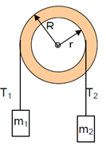
  - ¿En qué caso es más fácil hacer girar el rotor del helicóptero? (Compare las situaciones de las letras a) y b)) Explique usando argumentos físicos y en, al menos, tres líneas

- Una polea de 800g de masa está unida a dos bloques por medio de cuerdas inextensibles de masa despreciable, como se indica en la figura, despreciando el rozamiento con el eje, determinar:
  - La aceleración angular del disco
  - La aceleración lineal de cada bloque
  - La tensión en cada cuerda.
Suponer m1 =600[g], m2=500[g], R= 8[cm] y r =6[cm]
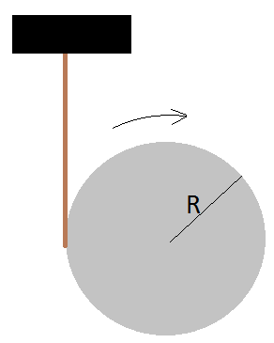
- Un disco homogéneo, de 2[kg] de masa y 15[cm] de radio, lleva enrollada en su periferia una cuerda sujeta al techo por un extremo (ver figura). Si se suelta el sistema desde el reposo,
  - Encuentre la aceleración angular del disco
  - Encuentre la rapidez angular del disco cuando se hayan desenrollado 3[m] de cuerda.

16. Calcule la inercia de rotación de una regla de un metro, cuya masa es de 0,56 [kg], en torno a un eje perpendicular a la regla y que está situado en la marca de 20 [cm].

17. Una rueda tiene 8 rayos (ver figura) cada uno de 0.3 metros de longitud y una masa respectiva de m = 0.05 [kg]. Si la masa del borde de la rueda es 1.4 [kg], ¿que momento de inercia tiene la rueda con respecto a un eje que pasa por su centro y es perpendicular a su plano?

